2014年第十一届五一数学建模联赛

承 诺 书

我们仔细阅读了五一数学建模联赛的竞赛规则。
我们完全明白，在竞赛开始后参赛队员不能以任何方式（包括电话、电子邮件、网上咨询等）与本队以外的任何人（包括指导教师）研究、讨论与赛题有关的问题。
我们知道，抄袭别人的成果是违反竞赛规则的, 如果引用别人的成果或其它公开的资料（包括网上查到的资料），必须按照规定的参考文献的表述方式在正文引用处和参考文献中明确列出。
我们郑重承诺，严格遵守竞赛规则，以保证竞赛的公正、公平性。如有违反竞赛规则的行为，我们愿意承担由此引起的一切后果。
我们授权五一数学建模联赛组委会，可将我们的论文以任何形式进行公开展示（包括进行网上公示，在书籍、期刊和其他媒体进行正式或非正式发表等）。

我们参赛选择的题号为（从A/B/C中选择一项填写）： C
我们的参赛报名号为： 1008
参赛组别（研究生或本科或专科）： 本科
所属学校（请填写完整的全名） 中国矿业大学徐海学院
参赛队员 (打印并签名) ：1. 夏明真
2. 张卫
3. 郑友熙

日期： 2014 年 5 月 3 日

获奖证书邮寄地址： 中国矿业大学徐海学院 邮政编码 221000
2014年第十一届五一数学建模联赛

编 号 专 用 页

竞赛评阅编号（由竞赛评委会评阅前进行编号）：

评阅记录
评
阅
人

评
分

备
注

裁剪线 裁剪线 裁剪线

竞赛评阅编号（由竞赛评委会评阅前进行编号）：

参赛队伍的参赛号码：（请各参赛队提前填写好）：

2014年第十一届五一数学建模联赛
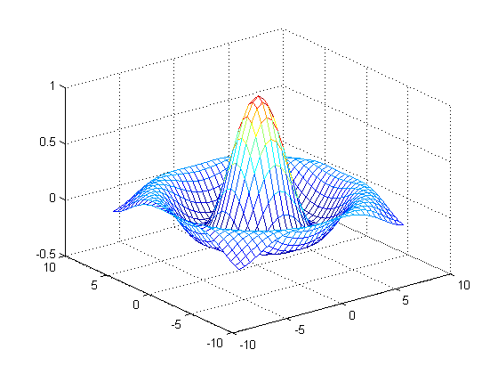
题 目 “延迟退休”问题
摘 要
本文为了研究“延迟退休”问题，主要通过建立数学模型对延迟退休年龄指标进行分析，用于解决当前延迟退休影响的问题，并提出合理化建议。
问题一，为了得出国民人均预期寿命、人口老龄化程度、劳动力供求状况、国民受教育程度四个指标的计算公式及其对延迟退休的影响，首先通过查阅四个指标及各自影响因素的数据，利用多元线性回归法，并运用SPSS软件，得出各个指标与其各自影响因素的多元线性回归计算公式，同时利用多重线性回归逐步分析法进行拟合度检验。通过四个指标对于延迟退休的重要程度，利用层次分析法，得出四个指标的权重分别为0.558，0.294，0.074 ，0.074，可见国民人均预期寿命对延迟退休的影响最强。
问题二：为了得到教师、内科医生、公司职员、客车司机、重体力劳动者这5类群体较合理的延迟退休年限，首先通过研究工作状况的评价指标，建立评价模型，并通过层次分析法，利用MATLAB软件求出各群体的权重，根据权重得出五个群体延迟的时间的依次为：4年，4年，2年，1年，1年。
问题三：为了得出中国执行延迟退休年龄的时间表，本文通过建立灰度预测模型，并根据五个国家延迟退休时四个指标的数据得到四个标准值，运用MATLAB软件求出中国未来二十年的四个指标的数据，并与标准值进行比较，最终得出延迟退休年龄在65-70岁的时间依次为2027年，2030年，2033年，2036年，2039年，2042年 。
问题四，为了定量分析我国延迟退休政策对就业影响，首先查阅各年退休人数及失业人数数据，计算出延迟退休n年所对应增加的失业人数，建立定量分析模型，通过线性回归，得出失业人数与推迟年限的回归方程：r=806.864+124.386*n。最后得出推迟年限越长，失业人口越多的结论。
问题五：根据以上四个问题得出的结果，本文建议应努力提高国民受教育程度，适时调控宏观政策，提高就业率，在逐步延迟退休年龄的同时，做好社会福利保障工作。

关键词：评价模型 多元线性回归 层次分析法 灰度预测 SPSS MATLAB
一、问题重述
目前我国已经进入人口老龄化快速发展期，“延迟退休”已成为人们关注的热点话题，不同的群体对“延迟退休”也有不同的看法，如企业中高层管理人员、部分专业技术人员(如医生、教师、科技工作者等)被认为愿意延长退休年龄，但大多数一线工人尤其是体力劳动者，则希望早点退休。因此，如何尽快作出“延迟退休”科学可行的制度设计，是人们关心的问题。
请针对“延迟退休”问题，查阅资料并解决以下问题：
- 查阅文献资料，给出如下四个指标的计算公式：国民人均预期寿命、人口老龄化程度、劳动力供求状况和国民受教育情况，并研究这四个指标对延迟退休的影响。
- 由于各行业工作环境、要求差别很大，延迟退休年龄一刀切的做法显然需要商榷。请就某一地区选择教师、内科医生、公司职员、客车司机、重体力劳动者（含特殊行业工人）5类群体，研究其工作状况，寻找影响这5类群体延迟退休年限的评价指标（例如工作环境、工作经验、体质的要求等）。如果延迟退休年限为1到5年，请根据你寻找的评价指标研究这5类群体较合理的延迟退休年限。
- 目前世界各国的退休年龄各不相同，有的国家退休年龄超过60岁，有的不超过60岁。选取5个延迟退休年龄超过60岁的国家，如美国、日本、德国、澳大利亚、意大利，通过研究这些国家的国民人均预期寿命 、劳动力供求状况、国民受教育年限和人口老龄化程度等影响延迟退休年龄的相关因素，根据你的研究结果，预测我国出台延迟退休政策执行的时间表。
- 延迟退休政策的实施会对就业、养老保险等社会问题带来影响，请就其中的一个方面，建立适当的数学模型，定量分析我国“延迟退休”政策实施可能带来的影响 。
- 给相关的上级主管部门写一篇不超过一页(A4纸)的关于”延迟退休”的建议报告。
二、问题分析
问题一：本小题主要是拟合四个指标的计算公式，在研究四个指标各自对延迟退休年龄的影响。经过查找资料，找出四个指标每个指标的影响因素，指标作为因变量，每个指标对应的因素作为自变量，用多元线性回归分析拟合公式，用多重线性回归逐步分析法检验，结果具有很高的拟合度。
问题二：本小题主要找在于利用层次分析法找到各个职业对于延迟退休的权重，根据规定确定各个职业延迟退休的年限。首先，构造层次结构图，确定目标层、准则层和方案层，然后根据查找的资料，确定在各个指标下准则层和方案层的判断矩阵，利用判断矩阵求得系统特征向量，继而进行一致性检验。最终，确定各个方案的权重，得出结果。
问题三：本小题主要用灰度检测预测国家未来几年是否可以达到可以延迟退休年龄的条件，依据退休年龄已经为65岁的五个国家的国民人均平均预期寿命、老龄化程度、劳动力供求、国民受教育程度四个指标的平均值作为标准值。将预测结果与标准值比较得出可以执行推迟退休年龄的年份。
问题四：研究延迟退休政策的实施对于就业的影响。通过查找相关资料，得到各年退休人口数。由延长n年与相对应的退休人口数，运用SPSS，通过线性回归的模型得到两者公式。由此可得出延长退休年限对于退休人口数的影响
问题五：本小题依据以上问题的求解，考虑影响推迟退休的影响因素，针对具体的影响因素，分别提出应对的建议。
三、问题假设
- 所有查找所得数据真实有效，具有代表性。
- 在问题二的层次分析法中，假设在同一层的因素是相互独立的。
四、符号说明
变换符号 | 符号说明
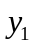 | 国民人均预期寿命（岁）
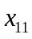，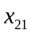，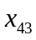 | 国民人均GDP（元）
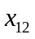 | 国家医疗支出（亿元）
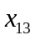 | 国家教育支出（亿元）
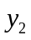 | 65岁以上人口占总人口百分比
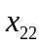 | 居民消费水平（元）
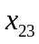 | 第三产业增值（亿元）
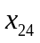 | 每万人拥有的医务人员数（人）
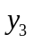 | 失业人口数（万人）
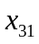 | 人口规模（万人）
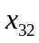 | 平均工资（元）
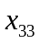 | 总抚养比
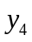 | 在校学生人数（每十万人）
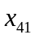 | 教师数（每十万人）
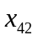 | 教育经费万元（每十万人）
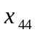 | 学校数（每十万人）
A | 四个因素相对于延迟寿命的判断矩阵
Z | 延迟退休
 | 判断矩阵的行数
 | 判断矩阵的列数
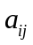 | 判断矩阵的第行第列的元素
B | 延迟退休相对重要性判断矩阵
n | 评价指标个数
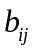 | 延迟退休相对目标层相对重要程度
W | 最大值特征值对应的特征向量
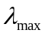 | 最大特征值
 | 一致性指标
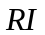 | 平均随机一致性指标
V | 特征向量集
U | 系统权向量
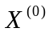 | 非负序列
r | 延迟退休产生失业人数
五、模型的建立与求解
5.1基于多元线性回归所得到的四个因素的计算公式
以下数据多来自国家统计局官方网站^{[1]}，都是真实可查的，以此来保证所得计算公式的可靠性。然后运用多元线性回归，分别对国民人均预期寿命、人口老龄化程度、劳动力供求状况和国民受教育情况四个指标各自的影响因素进行分析，得到四个指标各自的计算公式。
5.1.1 国民人均预期寿命计算公式
影响国民人均预期寿命（）的因素众多，其中国民人均GDP（），国家财政在在医疗卫生方面的支出（），国家财政在在教育方面的支出（），具有主要的影响^{[2]}。基于多元线性回归模型，运用SPSS软件，对在2007~2012年间的以上四组数据进行处理，得出国民人均预期寿命的多元线性回归公式。
表5-1国民人均预期寿命计算公式系数
模型 |  | 非标准化系数 |  | 标准系数 | t | Sig.
 |  | B | 标准 误差 | 试用版 | t | Sig.
 | (常量) | 75.639 | .388 |  | 194.842 | .000
 | （国民人均GDP/元） | -1.702E-5 | .000 | -.422 | -.568 | .627
 | （医疗支出/亿元） | -9.763E-5 | .000 | -.705 | -1.145 | .371
 | （教育支出/亿元） | 7.183E-6 | .000 | .133 | .356 | .756
因变量: （国民人均预期寿命/岁）
所得公式为：
5.1.2 人口老龄化程度计算公式
国内外普遍认为，老年人口比例可以较为直观的表示人口老龄化程度。老年人口比例（）=65岁及以上人口数/当年全部人口^{[3]}。影响老年人口比例的因素为以下几点：国民人均GDP（），居民消费水平（）第三产业增加值（）每万人拥有的医务人员数（）。基于多元线性回归模型，运用SPSS软件，对在1995~2012年间的以上五组数据进行处理，得出老年人口比例的多元线性回归公式。
表5-2老年人口比例计算公式系数
模型 |  | 非标准化系数 |  | 标准系数 | t | Sig.
 |  | B | 标准误差 | 试用版 | t | Sig.
 | (常量) | 4.112 | .243 |  | 16.942 | .000
 | （国民人均GDP/元） | -8.293E-5 | .000 | -.926 | -2.124 | .053
 | （居民消费水平/元） | 9.588E-6 | .000 | .035 | .086 | .933
 | （第三产业增加值/亿元） | 1.691E-5 | .000 | 1.171 | 1.669 | .119
 | （每万人拥有的医务人员数/人） | .040 | .002 | .731 | 17.632 | .000
因变量: （老年人口比例）
所得公式为：
5.1.3 劳动力供求状况
劳动力供求状况与劳动力的总量以及所需劳动力两方面有关。劳动力总量-所需劳动力数量=失业人口数量（）。因此用失业人口数量来量化表示劳动力供求状况。而影响失业人口数量的因素^{[4]}有以下几点：人口总量（），人均平均工资（），总抚养比^{[5]}（）。基于多元线性回归模型，运用SPSS软件，对在2000~2011年间的以上四组数据进行处理，得出失业人口数量的多元线性回归公式。

表5-3失业人口数量计算公式系数
模型 |  | 非标准化系数 |  | 标准系数 | t | Sig.
 |  | B | 标准 误差 | 试用版 | t | Sig.
 | (常量) | -10951.865 | 1917.272 |  | -5.712 | .000
 | （人口总量/万人） | .084 | .013 | 2.206 | 6.443 | .000
 | （人均平均工资/元） | -.005 | .003 | -.583 | -1.583 | .152
 | （总抚养比） | 24.324 | 11.686 | .737 | 2.082 | .071
因变量: （失业人口数量/万人）
所得公式为：
5.1.4 国民受教育情况
由于国民受教育情况受教育情况不能直接的用数据量化表示，因此将每十万人在校学生数量（）替代国民受教育情况。而国民受教育情况得影响因素^{[6]}为以下几点：每十万人拥有教师数（），每十万人拥有教育经费（），国民人均GDP（）。每十万人拥有学校数（）。基于多元线性回归模型，运用SPSS软件，对在1995~2011年间的以上五组数据进行处理，得出每十万人在校学生数量的多元线性回归公式。
表5-4每十万人在校学生数计算公式系数
模型 |  | 非标准化系数 |  | 标准系数 | t | Sig.
 |  | B | 标准 误差 | 试用版 | t | Sig.
 | (常量) | 26537.202 | 29441.514 |  | .901 | .385
 | （教师数/每十万人） | -6.878 | 29.517 | -.484 | -.233 | .820
 | （教育经费万元/每十万人） | .002 | .046 | .160 | .043 | .966
 | （国民人均GDP/元） | -.115 | .235 | -1.786 | -.490 | .633
 | （学校数/每十万人） | -617.139 | 982.561 | -1.355 | -.628 | .542
因变量: （每十万人在校学生数）
所得公式为：
5.1.5四个因素多元线性回归公式检验
通过SPSS对以上四个公式进行多重线性回归分析检验，所的检验结果如下表：
表5-5公式多重线性回归分析检验
公式因变量 | 国民人均预期寿命（） | 老年人口比例（） | 失业人口数量（） | 每十万人在校学生数（）
检验结果 | 0.987 | 0.985 | 0.850 | 0.882
当检验结果大于0.70时，表明公式拟合度较高。由上表可知，四个公式拟合度皆高于0.70，因此通过检验。
5.1.6基于层次分析法研究四个指标对延迟退休的影响

延
迟
退
休
人口老龄化
劳动力供求
国民受教育程度
国民人均预期寿命
图5-1延迟退休层次结构图
构造四个因素相对于延迟寿命的判断矩阵A
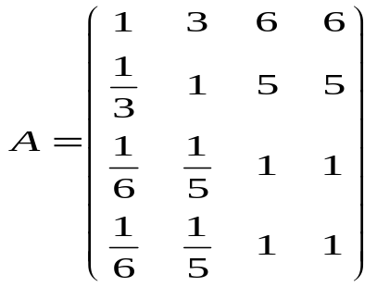
求得：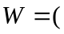 0.558 0.294 0.074 0.074 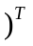, 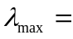4.106，CR=0.039 <0.01,通过一致性检验。
表5-6四个指标对延迟退休影响的权重
影响因素 | 权重
国民人均预期寿命（） | 0.558
人口老龄化程度（） | 0.294
劳动力供求状况（） | 0.074
国民受教育情况（） | 0.074

由此得到四个因素对延迟退休（Z）公式为：
由以上权重系数可得出以下结果：
- 国民人均预期寿命权重为0.558,权重最高，因此国民人均预期寿命对于延迟退休的影响最强。国民人均寿命提高，寿命延长则工作年限必然延长。
- 人口老龄化程度权重为0.294，权重相对于国民人均预期寿命偏低。但是对于延长退休的影响还是较强。在整个社会的人口结构呈现老年化时，就业人口的年龄必然会递增，因此会延长退休年龄。
- 劳动力供求状况和国民受教育情况的权重都为0.074，相对于以上两个指标权重较小，对延迟退休的影响也较小。但是还是会对延迟退休产生一定影响。当供不应求时，由于劳动力的短缺必然会因此延长退休年龄；同时整个社会的受教育程度越高，工作年限就需要相应地往后延长，否则便是人力资源的巨大浪费^{[7]}。
5.2基于层次分析法的延迟退休年龄评定模型
运用层次分析法对延迟退休年龄进行分析，分为以下三个步骤：分析延迟退休年龄中评价指标之间的关系，建立延迟退休阶梯层级结构；第二步，对同一层次中的某一评价指标的重要性进行两两比较，构造两两比较判断矩阵；第三步，由判断矩阵计算出各个职业对于退休年龄的相对权重，得出各个职业的权重，根据权重判断各个职业延迟退休的具体时间。
5.2.1构造延迟退休阶梯层次
按照AHP分析法的要求分为目标层，准则层和指标层三级层次体系，通过对这三级层次指标体系的评判而获知延迟退休的权重，这三级层次指标体系构成如图5-1所示：
教师
内科医生
体质要求
客车司机
公司职员
重体力劳动者
工作环境
工作经验
工作退休年龄
图5-2迟退休的三层指标体系图

表5-7判断矩阵相对重要程度取值范围及含义
标度 | 含义
1 | 表示两元素相比，具有相同的重要性
3 | 表示两元素相比，前者比后者稍重要
5 | 表示两元素相比，前者比后者明显重要
7 | 表示两元素相比，前者比后者强烈重要
9 | 表示两元素相比，前者比后者极端重要
2、4、6、8 | 表示上述相邻判断的中间值
倒数 | 若元素与的重要性之比为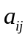，元素与元素重要性之比为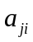，那么有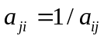，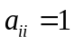，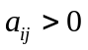

5.2.2层次分析法中各指标中职业权重的计算过程
根据判断矩阵提供的信息，利用MATLAB求解最大特征根和特征向量，特征向量就代表了该层次各因素对上一层次某因素影响大小的权重。
（1）构建延迟退休年龄相对重要性判断矩阵

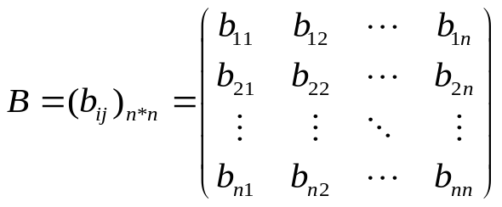

式中：B代表延迟退休年龄相对重要性判断矩阵；
n代表评价指标个数；
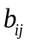代表评价指标相对目标层相对重要程度，根据1-9等级标度法取值。
（2）对B进行归一化处理，用和积法计算其特征向量，也就是B最大特征值对应的特征向量。
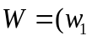 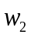 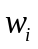 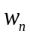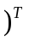.
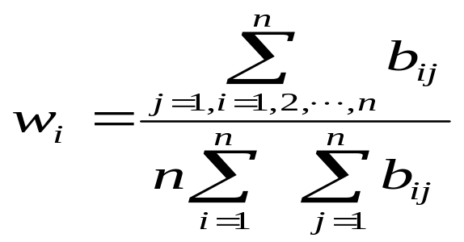
式中：
（3）求最大特征值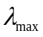
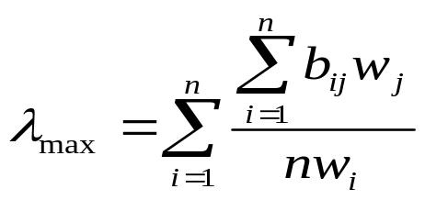
对于指标层的特征向量、最大特征向量的确定方法与上述方法一致，不再叙述。
（4）一致性检验：第一步：计算一致性指标(consistency index)
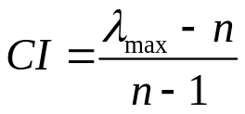
第二步：查找相应的平均随机一致性指标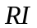(random index),下表给出了1-10阶正互反矩阵计算1000次得到的平均随机一致性指标。
表5-8均随机一致性指标RI
阶数 | 1 | 2 | 3 | 4 | 5 | 6 | 7 | 8 | 9 | 10
RI | 0 | 0 | 0.58 | 0.9 | 1.12 | 1.24 | 1.32 | 1.41 | 1.45 | 1.49

第三步：考虑到一致性偏离有随机原因，因而检验判断矩阵是否满足一致性时，还需将CI值与平均随机一致性指标RI相比较，得到检验系数，其公式为：
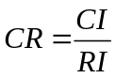
CR为判断矩阵一致性比率，当CR越小，说明对各指标权值的可靠性越高。当CR=1时，可认为判断具有完全一致性；当CR<0.1，可认为时满意。当CR≥0.1时，应该对判断举证做只当修正。
（5）计算各指标对目标层的综合权重值
根据指标层C风险因素相对准则层B风险因素的特征向量集V，准则层B风险因素相对评判目标A的系统风险的特征向量W，得到指标层C风险因素相对评判目标A的系统特征向量集为U的系统权重向量为：
U=V×W，W=（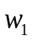 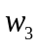 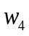；
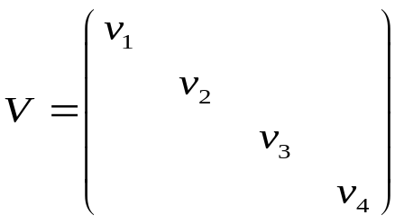
5.2.3影响延迟退休年限因素的权重分析
（1）构造准则层判断矩阵B
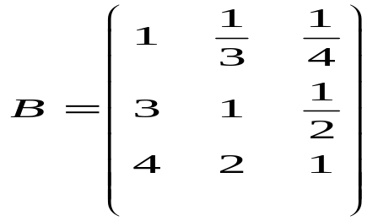
求得：0.1220 0.3196 0.5584，3.0183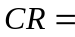0.0176<0.1，通过一致性检验。
（2）构造指标层判断矩阵
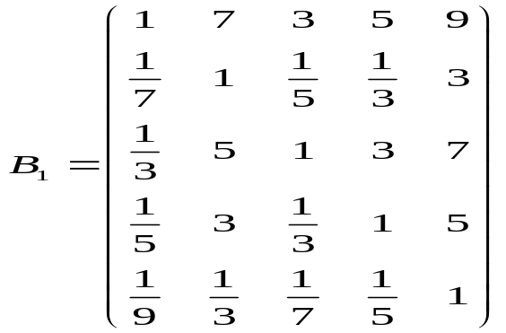
求得：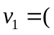0.5100 0.0636 0.2638 0.1296 0.0329，5.2372，0.0529< 0.1通过一致性检验。
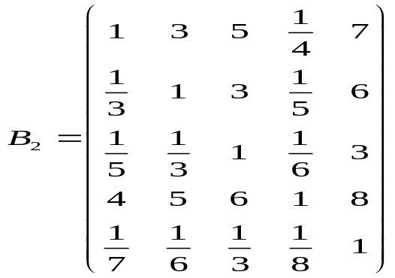
求得：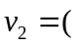0.4986 0.2641 0.0677 0.1337 0.0359，5.2848，0.0636<0.1,通过一致性检验。
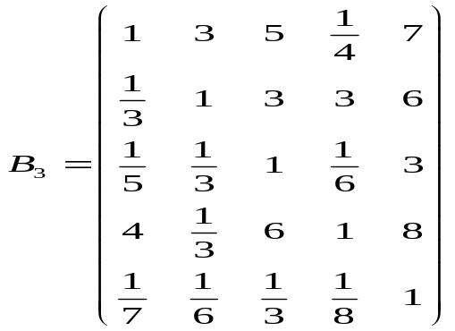
求得：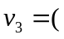0.2508 0.1353 0.0661 0.5151 0.0327，5.3696，0.0825< 0.1，通过一致性检验。
计算指标层各评价指标的系统特征向量 计算准则层及指标层各风险因素相对于上层支配因素的权重向量后，得出四种职业相对于延迟退休年限的综合权重。
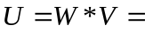(0.3616, 0.1677, 0.0907, 0.3462, 0.0338)
5.2.4延迟退休年限的分析结果
由以上数据，经查阅相关资料后，做出如下规定：
综合权重系数 | 延迟退休年限
0~0.1 | 1
0.1~0.2 | 2
0.2~0.3 | 3
0.3~0.4 | 4
大于0.4 | 5

由以上规定得出如下结果：
表5-9职业对延迟退休年龄的推迟年限
职业 | 权重 | 推迟年限
重体力劳动者 | 0.0338 | 1
客车司机 | 0.0907 | 1
公司职员 | 0.1677 | 2
教师 | 0.3462 | 4
内科医生 | 0.3616 | 4

5.3基于灰色预测模型预测我国出台延迟退休政策执行的时间表
首先，选取美国、日本、德国、澳大利亚、意大利五个国家，通过研究五个国家的国民人均预期寿命、人口老龄化、劳动力供求、国民受教育情况状况^{[8]}。查资料找出五个国家将退休年龄规定为65岁的年限，求当年五个国家的四个指标每个指标的数值的平均值，以此当做标准门限值。标准值表格如下：
表5-10指标标准值表：
国民人均寿命 | 高等教育入学率 | 人口老龄化程度 | 劳动力供求（就业率）
74.843 | 55.41% | 13.43% | 49.83%

5.3.1灰色模型的建立过程及机理
建立Gm（1,1）模型的白化方程及时间相应式，利用MATLAB软件预测中国2013-2032年的国民人均预期寿命、人口老龄化程度、就业率和高等教育入学率四个指标的数值。通过查资料可知现在中国国民人均预期寿命为74.83，就业率为56.65%，两个指标已经超过标准值，因此只需预测未来的高等教育入学率和人口老龄化程度。
Gm(1,1)建模过程如下：
记原始数据序列为非负序列，则
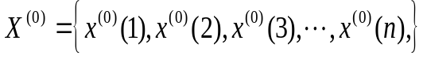
其中，
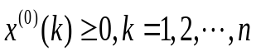
其相应的生成数据序列为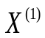，则
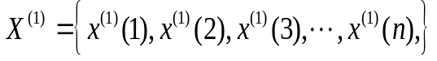
其中，
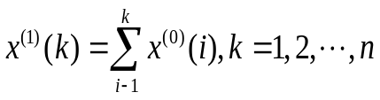
5.3.2基于灰度预测模型的数据处理及预测
（1）对高等教育入学率的预测：
原始序列为：
其中，
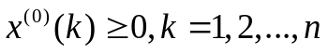
利用MATLAB软件得到的高等教育入学率预测结果为：
具体结果如下表所示：
表5-11等教育入学率预测表
年份 | 入学率
2013 | 27.64%
2014 | 29.23%
2015 | 30.90%
2016 | 32.67%
2017 | 34.54%
2018 | 36.52%
2019 | 38.61%
2020 | 40.82%
2021 | 43.16%
2022 | 45.63%
2023 | 48.25%
2024 | 51.01%
2025 | 53.93%
2026 | 57.02%
2027 | 60.29%
2028 | 63.74%
2029 | 67.39%
2030 | 71.25%
2031 | 75.33%
2032 | 79.64%

高等入学率趋势走向图如下图所示：
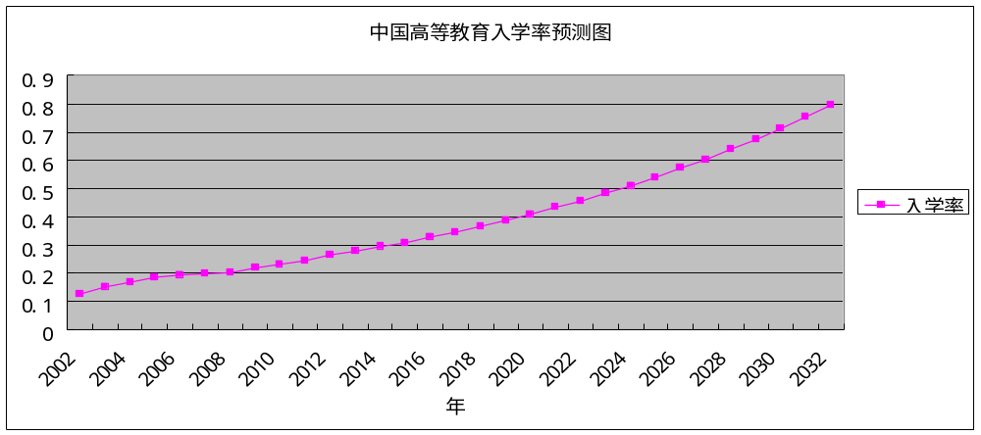
图5-3等入学率趋势走向图
综上：预测值和标准值经过比较，2026中国高等教育入学率为57.02%，已经开始达到并且超过标准值55.41%。
（2）对中国老龄化程度的预测
原始序列为：
其中，
利用MATLAB软件得到的老龄化程度预测结果为：
老龄化程度预测具体结果如下：
表5-12年化程度预测表
年份 | 比率
2013 | 9.54%
2014 | 9.80%
2015 | 10.06%
2016 | 10.32%
2017 | 10.60%
2018 | 10.88%
2019 | 11.17%
2020 | 11.47%
2021 | 11.77%
2022 | 12.08%
2023 | 12.41%
2024 | 12.74%
2025 | 13.07%
2026 | 13.42%
2027 | 13.78%
2028 | 14.14%
2029 | 14.52%
2030 | 14.91%
2031 | 15.30%
2032 | 15.71%

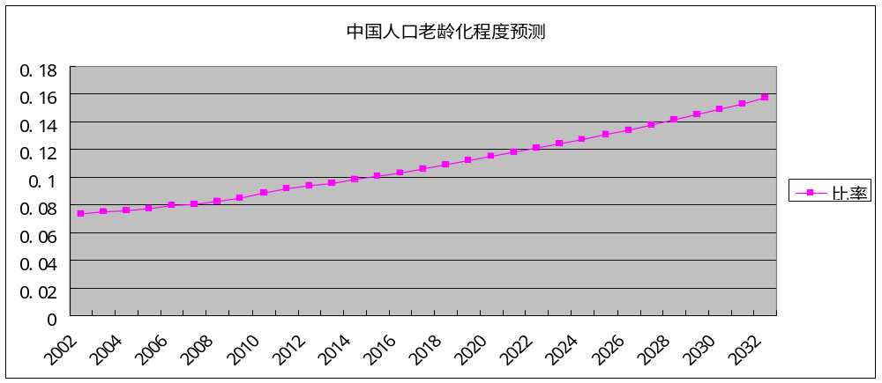
老龄化程度预测走势图如下：
图5-4龄化程度预测走势图
综上：预测值和标准值经过比较，2027中国老龄化程度为13.78%，已经开始达到并且超过标准值13.43%。
综上所述：在2027年时，国民人均预期寿命、老龄化程度、劳动力供求和国民受教育情况都已开始达到可以延迟退休年龄为65岁的标准，中国可以出台延迟退休年龄的政策，将退休年龄60岁改为65岁，并且，根据有关规定，退休年龄到达65岁后，采取渐进式延迟退休年龄的方式,即每三年增加一岁的退休年龄，经过整理，延迟退休年龄年政策的时间表如下所示：
表5-13行延迟退休年龄政策时间表
退休年龄 | 65 | 66 | 67 | 68 | 69 | 70
执行政策年份 | 2027 | 2030 | 2033 | 2036 | 2039 | 2042

5.4基于线性回归研究延迟退休对就业的影响
根据国家政策，退休人员退休后也有一定的收入，只不过有减少，不会严重影响他们的生活。但是延迟退休政策也会付出一定的代价，那就是会令年轻人的就业之路坎坷万分，以至于他们可能会没有工作，没有生活来源，会给社会的稳定发展带来严重影响^{[10]}。就此我们以2002年为基点，分别假设延长退休时间为1,2，3,4,5,6,7,8后，分别对2002年失业人数的影响。例如，延迟退休一年后，2002的失业人口则为，2001退休人口与2002原本失业人口之和。假设在2002年以前退休人员不退休后所占得岗位全部算入失业人员。查阅数据后得到以下数据：

表5-14年退休人数与新增退休人数
年份 | 1990 | 1991 | 1992 | 1993 | 1994 | 1995
退休人数 | 1845.8 | 1932.7 | 2063 | 2178.4 | 2230.4 | 2366
新增退休人数 | 86.9 | 103.1 | 115.4 | 52 | 135.6 | 108
年份 | 1996 | 1997 | 1998 | 1999 | 2000 | 2001
退休人数 | 2474 | 2589.2 | 2767.8 | 2867.6 | 2978 | 3072.4
新增退休人数 | 124.2 | 178.6 | 99.8 | 110.4 | 94.4 | 189

假设上表中原本退休人员数被延迟后算入2002人新的退休人数，得到延迟退休。
表5-15限与2002失业人数表。
延迟退休年限 | 1 | 2 | 3 | 4 | 5 | 6 | 7 | 8
变化失业人数 | 959 | 1053.4 | 1163.8 | 1263.6 | 1442.2 | 1566.4 | 1674.4 | 1810
基于线性回归，运用SPSS对表5-进行处理。
表5-16迟退休年限与2002年失业人数关系式系数
模型 |  | 非标准化系数 |  | 标准系数 | t | Sig.
 |  | B | 标准 误差 | 试用版 | t | Sig.
 | (常量) | 806.864 | 17.805 |  | 45.317 | .000
 | 延迟退休年限（n） | 124.386 | 3.526 | .998 | 35.278 | .000
因变量:延迟退休产生失业人数（r）
所得公式如下：
r=806.864+124.386*n
由此可以看出，延迟退休时间越长，失业人数越多，对就业的的压力越大。
5.5基于以上研究结果给予的建议报告
尊敬的领导们：
因为目前人类的平均预期寿命越来越长，“老龄化”不可避免，延长退休年龄便是一个必行的事情。“延迟退休”便成为人们关注的热点话题，不同的群体对“延迟退休”也有不同的看法，因此，尽快作出“延迟退休”科学可行的制度设计，是人们关心的问题。但社会政策不是刚性的，如果死守一点，可能会出问题。2012年7月，社科文献出版社和中国人事科学研究院发布了《人力资源发展报告（20112012）》。报告显示，中国当前城市人口总体的平均退休年龄为56.1岁，其中男性平均退休年龄为58.3岁，女性为52.4岁。报告认为，中国退休年龄偏低，因为在这个年龄段中，大多数劳动者依然身体比较健康，精力比较充沛，这种退休年龄造成了中国人力资源的浪费。为此，经过此次数学建模的研究，特 向领导们提出一些延迟退休的建议：
- 制定和完善我国的教育政策，加大教育和科研的投入，努力提高我国的国民受教育程度。
- 逐步实施和完善延迟退休政策，不宜推迟年限过长，否则会对我国的就业产生较大压力，造成劳动力供求得不稳定，从而影响我国经济的发展和中国特色社会主义的建设。
- 随着老龄化程度提高，在达到延迟退休年龄后，保证退休员工在退休之后有良好的养老机制和养老保险政策。
- 要用经济诱导机制激励延迟退休。促使参保人员在有就业能力的前提下，乐意就业并继续缴纳社会保险费，推迟领取养老金年龄和延长缴费年限。
- 鼓励单位继续使用有就业能力人员。出台鼓励政策，为老年人创业提供技术、资金、税收和环境支持，让退休人员继续缴纳社会保险费，对用人单位政府在政策上给予倾斜和支持。
六、模型的评价与改进
优点：
（1）第一问时，多元线性回归和层次分析法的综合应用，可以使四个指标对应的权重更准确，结果更可信；
（2）第三题采用灰度检测模型，具有少数数据、良好的时效性、较强的系统性和关联性等特征，可以合理的对数据进行预测；
（3）在求解问题三时采用灰度检测，还可以用回归分析预测、时间序列预测和神经网络预测等代替。
缺点：
（1）第二题中，采用层次分析法对各个指标求权重，主观因素太大，用定量分析可以提高模型的准确性；
（2）在求解某些模型时，为了使问题得到方便的解决，往往采用简化的手段进行求解，因此求出的的结果与真实值会存在一定的偏差；
（3）在求解问题三时采用灰度检测，还可以用回归分析预测、时间序列预测和神经网络预测等代替。

七、参考文献
[1] 国家统计局官方网站 http://www.stats.gov.cn/ 2014.05
[2] 明艳 董志勇 《我国人口预期寿命的影响因素分析》万方数据学术论文总库 2010.04
[3] 陈聪 胡元佳 王一涛 《人口老龄化对我国卫生费用的影响》2012.03
[4] 郭庆松 《新世纪我国实施就业发展战略需要注意的几个问题——兼论21世纪前一二十年我国城乡劳动力供求的影响因素》 2003.04
[5]中国劳动力供求现状与展望 http://wenku.baidu.com/view/861042252f60ddccda38a042.html
[6] 蔡润芹 《浅谈影响现代教育的因素》 中国科技信息２００７年第３期
[7] 中国养老金网《延迟退休：哪些因素影响退休年龄》 http://www.cnpension.net/ 2012 .09
[8]http://wenku.baidu.com/link?url=sZpeWuckmA7BjoEnMd2rWAYtBLMQ1x8_EA2ulvzlX-NU7Q2uvjPcukLhsnuMkO60tjY3cKO7sZg3938Skt-bxsCoMOFX7W8BQjbPRePlIXm
[9] http://www.doc88.com/p-610928788558.html
[10] 秦荣 《延迟退休对当前的就业形势影响》2014.04

附表

1、程序
（1）计算矩阵权重的MATLAB程序：
A = [,1/3; 1/5,1,1/6;3,6,1];
[x, y] = eig(A);
[maxy, m] = find(y==max(max(y)));
w = x(:,m)/sum(x(:,m))

（2）计算最大特征值的MATLAB程序：
A = [1,5,1/3; 1/5,1,1/6;3,6,1];
[x, y] = eig(A);
n=find(r==max(r));
max_y_A=y(n,n)

（3）灰色预测模型程序
clear
syms a b;
c=[a b]';
A=[m n t v w ];% 原始序列
B=cumsum(A);%累加
n=length(A);
for i=1:(n-1)
C(i)=(B(i)+B(i+1))/2;
end
%计算待定参数
D=A;
D(1)=[];
D=D';
E=[-C; ones(1,n-1)];
c=inv(E*E')*E*D;
c=c';
a=c(1);
b=c(2);
%预测 往后预测y个数据
F=[];F(1)=A(1);
for i=2:(n+y)
F(i)=(A(1)-b/a)/exp(a*(i-1))+b/a;
end
G=[];G(1)=A(1);
for i=2:(n+y)
G(i)=F(i)-F(i-1);
end
t1=2002:2009;
t2=2002:2019;
G
plot(t1,A,'o',t2,G)

- 数据

国民人均预期寿命影响因素表
年份 | 预期寿命 | 人均GDP | 医疗支出 | 教育支出
 | Y | X1 | X2 | X3
2012 | 74.42 | 38,459.47 | 7,245.11 | 21,242.10
2011 | 74.57 | 35,197.79 | 6,429.51 | 16,497.33
2010 | 74.72 | 30,015.05 | 4,804.18 | 12,550.02
2009 | 74.87 | 25,607.53 | 3,994.19 | 10,437.54
2008 | 75.02 | 23,707.71 | 2,757.04 | 9,010.21
2007 | 75.18 | 20,169.46 | 1,989.96 | 7,122.32

人口老龄化程度影响因素
年份 | 65岁以上人口占总人口比重（﹪） | 人均GDP(元/人) | 居民消费水平（元/人） | 第三产业增加值（亿元） | 每万人拥有的义务人员数
 | Y | X1 | X2 | X3 | X4
1995 | 6.2 | 5045 | 2355 | 19978 | 55
1996 | 6.4 | 5845 | 2789 | 23326 | 57
1997 | 6.5 | 6420 | 3002 | 26988 | 63
1998 | 6.7 | 6796 | 3159 | 30580 | 65
1999 | 6.9 | 7158 | 3346 | 33873 | 68
2000 | 7 | 7857 | 3632 | 38713 | 71
2001 | 7.1 | 8621 | 3887 | 44361 | 74
2002 | 7.3 | 9398 | 4144 | 49898 | 77
2003 | 7.5 | 10541 | 4475 | 56004 | 81
2004 | 7.6 | 12335 | 5032 | 64561 | 84
2005 | 7.7 | 14185 | 5573 | 74919 | 87
2006 | 7.9 | 16499 | 6263 | 88554 | 90
2007 | 8.1 | 20169 | 7255 | 111351 | 93
2008 | 8.3 | 23707 | 8349 | 131339 | 97
2009 | 8.5 | 25607 | 9283 | 148038 | 101
2010 | 8.9 | 30015 | 10522 | 173595 | 104
2011 | 9.1 | 35197 | 12570 | 205205 | 107
2012 | 9.4 | 38459 | 14098 | 231934 | 111

劳动力供求状况影响因素表
年份 | 失业人口(万人) | 人口规模（万人） | 平均工资（元） | 总抚养比
 | Y | X1 | X2 | X3
2000 | 595.00 | 126,743 | 9,371 | 42.6
2001 | 681.00 | 127,627 | 10,870 | 42
2002 | 770.00 | 128,453 | 12,422 | 42.2
2003 | 800.00 | 129,227 | 14,040 | 42
2004 | 827.00 | 129,988 | 16,024 | 41
2005 | 839.00 | 130,756 | 18,364 | 38.8
2006 | 847.00 | 131,448 | 21,001 | 38.3
2007 | 830.00 | 132,129 | 24,932 | 37.9
2008 | 886.00 | 132,802 | 29,229 | 37.4
2009 | 921.00 | 133,450 | 32,736 | 36.9
2010 | 908.00 | 134,091 | 37,147 | 34.2
2011 | 922.00 | 134,735 | 42,452 | 34.4

国民受教育情况影响因素表
年份 | 平均在校生数十万人 | 教师数十万人 | 教育经费十万人 | 学校数 | 人均GDP
 | Y | X1 | X2 | X3 | X4
1995 | 15963.13 | 802.17 | 15504.74 | 6.29 | 5045
1996 | 16473.87 | 812.08 | 18484.83 | 6.03 | 5845
1997 | 16886.98 | 819.97 | 20478.97 | 5.82 | 6420
1998 | 16970.93 | 824.7 | 23637.67 | 5.61 | 6796
1999 | 16936.54 | 834.35 | 26624.92 | 5.34 | 7158
2000 | 16947.13 | 842.65 | 30369.18 | 5.07 | 7857
2001 | 16927.14 | 850.29 | 36337.63 | 4.56 | 8621
2002 | 17046.62 | 865.22 | 42661.73 | 4.26 | 9398
2003 | 16982.67 | 873.19 | 48041.55 | 3.99 | 10541
2004 | 16833.63 | 883.16 | 55717.44 | 3.72 | 12335
2005 | 16571.86 | 892.04 | 64385.87 | 3.47 | 14185
2006 | 16443.54 | 901.88 | 74670.66 | 3.26 | 16499
2007 | 16252.75 | 911.31 | 91940.95 | 3.06 | 20169
2008 | 15968.06 | 916.1 | 109190.66 | 2.89 | 23707
2009 | 15670.74 | 921.62 | 123662.09 | 2.7 | 25607
2010 | 15398.57 | 921.02 | 145884.86 | 2.5 | 30015
2011 | 15198.2 | 923 | 177157.34 | 2.36 | 35197

人口老龄化程度
年份 | 美国 | 澳大利亚 | 意大利 | 德国 | 日本
2002 | 12.3 | 12.64 | 18.87 | 15.84 | 18.26
2003 | 12.29 | 12.74 | 19.16 | 15.87 | 18.79
2004 | 12.3 | 12.83 | 19.41 | 15.92 | 19.32
2005 | 12.34 | 12.92 | 19.62 | 15.98 | 19.85
2006 | 12.41 | 12.99 | 19.79 | 16.05 | 20.38
2007 | 12.53 | 13.05 | 19.92 | 16.13 | 20.91
2008 | 12.67 | 13.14 | 20.03 | 16.24 | 21.46
2009 | 12.85 | 13.26 | 20.17 | 16.39 | 22.05
2010 | 13.06 | 13.45 | 20.35 | 16.59 | 22.69
2011 | 13.3 | 13.69 | 20.58 | 16.84 | 23.39

人均预期寿命
年份 | 美国 | 澳大利亚 | 意大利 | 德国 | 日本
1960 | 69.77 | 70.82 | 69.12 | 69.62 | 67.67
1961 | 70.27 | 70.97 | 69.76 | 69.83 | 68.31
1962 | 70.12 | 70.94 | 69.15 | 70.01 | 68.6
1963 | 69.92 | 70.91 | 69.25 | 70.17 | 69.66
1964 | 70.17 | 70.88 | 70.31 | 70.31 | 70.13
1965 | 70.22 | 70.85 | 70.17 | 70.43 | 70.2
1966 | 70.21 | 70.82 | 70.93 | 70.51 | 70.99
1967 | 70.56 | 70.87 | 70.96 | 70.56 | 71.28
1968 | 69.95 | 70.92 | 70.78 | 70.59 | 71.61
1969 | 70.51 | 70.97 | 70.81 | 70.61 | 71.84
1970 | 70.81 | 71.02 | 71.56 | 70.64 | 71.95
1971 | 71.11 | 71.07 | 71.81 | 70.7 | 72.88
1972 | 71.16 | 71.46 | 72.08 | 70.79 | 73.51
1973 | 71.36 | 71.85 | 72.03 | 70.94 | 73.76
1974 | 71.96 | 72.24 | 72.73 | 71.14 | 74.39
1975 | 72.6 | 72.62 | 72.65 | 71.39 | 75.06
1976 | 72.86 | 73.02 | 72.99 | 71.67 | 75.46
1977 | 73.26 | 73.34 | 73.36 | 71.96 | 75.9
1978 | 73.36 | 73.67 | 73.69 | 72.26 | 76.04
1979 | 73.8 | 74 | 74 | 72.54 | 76.34
1980 | 73.66 | 74.33 | 73.94 | 72.82 | 76.09
1981 | 74.01 | 74.66 | 74.35 | 73.09 | 76.41
1982 | 74.36 | 74.9 | 74.82 | 73.36 | 76.92
1983 | 74.46 | 75.15 | 74.64 | 73.64 | 76.96
1984 | 74.56 | 75.39 | 75.39 | 73.92 | 77.36
1985 | 74.56 | 75.63 | 75.5 | 74.19 | 77.65
1986 | 74.62 | 75.87 | 75.81 | 74.45 | 78.06
1987 | 74.77 | 76.15 | 76.22 | 74.7 | 78.48
1988 | 74.77 | 76.71 | 76.41 | 74.92 | 78.4
1989 | 75.02 | 76.71 | 76.8 | 75.12 | 78.82
1990 | 75.72 | 77 | 76.86 | 75.32 | 78.84
1991 | 75.37 | 77.28 | 76.88 | 75.32 | 79.1
1992 | 75.64 | 77.38 | 77.24 | 75.82 | 79.15
1993 | 75.42 | 77.88 | 77.51 | 75.87 | 79.29
1994 | 75.57 | 77.88 | 77.75 | 76.27 | 79.69
1995 | 75.62 | 77.83 | 78.01 | 76.42 | 79.54
1996 | 76 | 78.08 | 78.33 | 76.67 | 80.2
1997 | 76.43 | 78.48 | 78.63 | 77.07 | 80.42
1998 | 76.58 | 78.63 | 78.43 | 77.48 | 80.5
1999 | 76.58 | 78.93 | 78.83 | 77.73 | 80.57
2000 | 76.64 | 79.23 | 79.43 | 77.93 | 81.08
2001 | 76.74 | 79.63 | 79.83 | 78.33 | 81.42
2002 | 76.84 | 79.94 | 79.98 | 78.23 | 81.56
2003 | 76.99 | 80.24 | 79.93 | 78.38 | 81.76
2004 | 77.34 | 80.49 | 80.73 | 78.68 | 82.03
2005 | 77.34 | 80.84 | 80.58 | 78.93 | 81.92
2006 | 77.59 | 81.04 | 81.13 | 79.13 | 82.32
2007 | 77.84 | 81.29 | 81.28 | 79.53 | 82.51
2008 | 77.94 | 81.4 | 81.38 | 79.74 | 82.59
2009 | 78.09 | 81.54 | 81.38 | 79.84 | 82.93
2010 | 78.54 | 81.7 | 81.74 | 79.99 | 82.84
2011 | 78.64 | 81.85 | 82.09 | 80.74 | 82.59

劳动力人数
年份 | 美国 | 澳大利亚 | 意大利 | 德国 | 日本
2002 | 14923.9409 | 994.247 | 2373.6357 | 4054.2919 | 6710.8187
2003 | 14960.003 | 1012.1976 | 2413.2745 | 4037.0383 | 6693.883
2004 | 15122.2279 | 1024.8989 | 2468.1667 | 4086.1808 | 6663.2277
2005 | 15291.8787 | 1055.7576 | 2467.0777 | 4139.1064 | 6662.5755
2006 | 15513.1797 | 1080.661 | 2481.6647 | 4173.0388 | 6659.2087
2007 | 15635.2011 | 1106.5531 | 2490.0711 | 4203.7398 | 6689.5565
2008 | 15801.2165 | 1133.4307 | 2524.8369 | 4209.0308 | 6670.722
2009 | 15781.6054 | 1154.4219 | 2508.9951 | 4217.9953 | 6647.248
2010 | 15749.2706 | 1170.8563 | 2510.5074 | 4217.0276 | 6669.6963
2011 | 15841.5787 | 1185.1955 | 2525.2975 | 4223.7922 | 6661.5344

高等教育入学率
年份 | 美国 | 澳大利亚 | 意大利 | 德国 | 日本
2002 | 79.48 | 74.54 | 54.52 | 7 | 50.8
2003 | 81.21 | 72.67 | 57.75 | 7.23 | 52.03
2004 | 81.33 | 71.35 | 61.54 | 7.49 | 53.87
2005 | 82.18 | 72.1 | 63.97 | 7.95 | 55.35
2006 | 82.64 | 72.22 | 65.84 | 8.53 | 57.58
2007 | 83.4 | 72.06 | 66.44 | 9.07 | 58.4
2008 | 85.4 | 72.27 | 65.99 | 9.87 | 58.57
2009 | 89.08 | 75.91 | 65.98 | 10.23 | 59.02
2010 | 94.81 | 79.92 | 64.98 | 11.76 | 59.74

